

**2014-2015 оқу жылына техникалық және кәсіптік білімді мамандарды даярлауға арналған мемлекеттік білім беру тапсырысын бекіту туралы**

Мерзімі біткен

Алматы қаласы әкімдігінің 2014 жылғы 1 шілдедегі N 3/511 қаулысы. Алматы қаласы Әділет департаментінде 2014 жылғы 25 шілдеде N 1073 болып тіркелді. Мерзімі өткендіктен қолданыс тоқтатылды

      Қазақстан Республикасының 2001 жылғы 23 қаңтардағы "Қазақстан Республикасындағы жергілікті мемлекеттік басқару және өзін-өзі басқару туралы" Заңының 27-бабы 1-тармағының 15) тармақшасына, Қазақстан Республикасының 2007 жылғы 27 шілдедегі "Білім туралы" Заңының 6-бабы 3-тармағының 7) тармақшасына, Қазақстан Республикасы Білім және ғылым министрлігінің 2012 жылғы 4 мамырдағы "Мектепке дейінгі тәрбие мен оқытуға, техникалық және кәсiптiк, орта бiлiмнен кейiнгi, жоғары және жоғары оқу орнынан кейiнгi бiлiмi бар мамандарды даярлауға, сондай-ақ жоғары оқу орындарының дайындық бөлімдеріне мемлекеттiк бiлiм беру тапсырысын орналастыру қағидаларын бекіту туралы" туралы № 198 бұйрығының 3 бөліміне сәйкес Алматы қаласының әкімдігі **ҚАУЛЫ ЕТЕДІ:**

      1. Осы қаулының 1, 2 қосымшаларына сәйкес 2014-2015 оқу жылына техникалық және кәсіптік білімді мамандарды даярлауға арналған мемлекеттік білім беру тапсырысы бекітілсін.

      2. Алматы қаласы Білім басқармасы техникалық және кәсіптік білімді мамандарды даярлауға арналған мемлекеттік білім беру тапсырысын Алматы қаласы әкімдігінің интернет ресурсында орналастыруды қамтамасыз етсін.

      3. Осы қаулының орындалуын бақылау Алматы қаласы әкімінің орынбасары З. Аманжоловаға жүктелсін.

      4. Осы қаулы әділет органдарында мемлекеттік тіркелген күннен бастап күшіне енеді және ол алғаш ресми жарияланғаннан кейін күнтізбелік он күн өткен соң қолданысқа енгізіледі.

|  |  |
| --- | --- |
| *Алматы қаласының әкімі* | *А. Есімов* |

|  |  |
| --- | --- |
|  | Алматы қаласы әкімдігінің 2014 жылғы "1" шілдедегі № 3/511 қаулысына 1 қосымша |

**2014-2015 оқу жылына техникалық және кәсіптік**  
**білімді мамандарды даярлауға арналған мемлекеттік**  
**білім беру тапсырысы**  
**(жергілікті бюджет)**

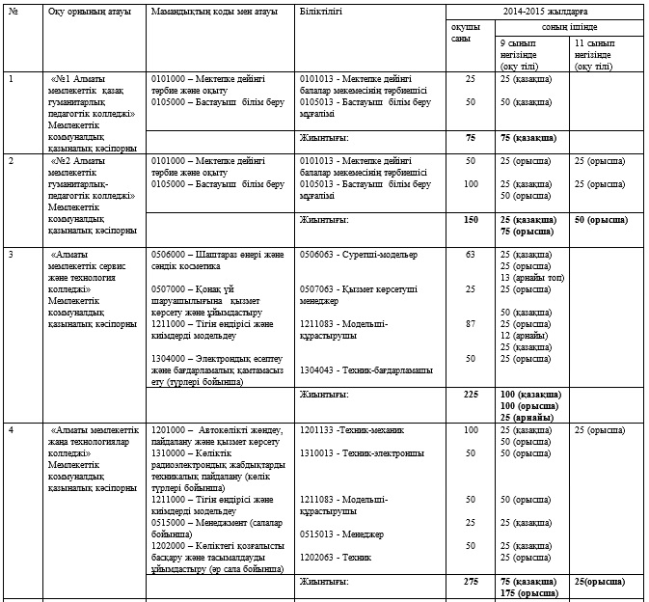

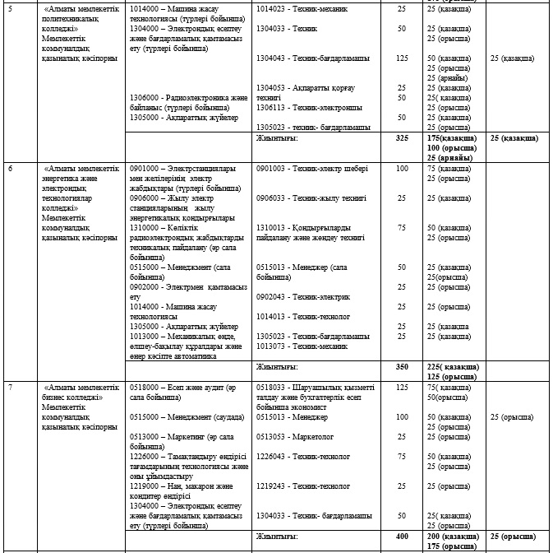

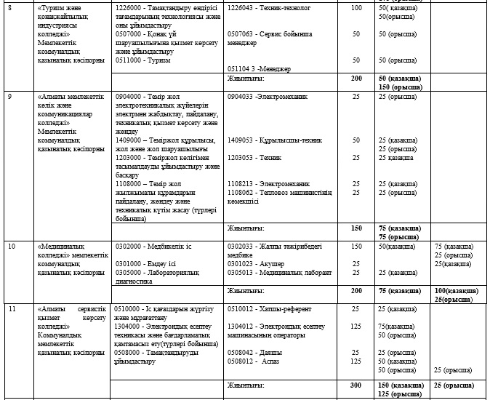

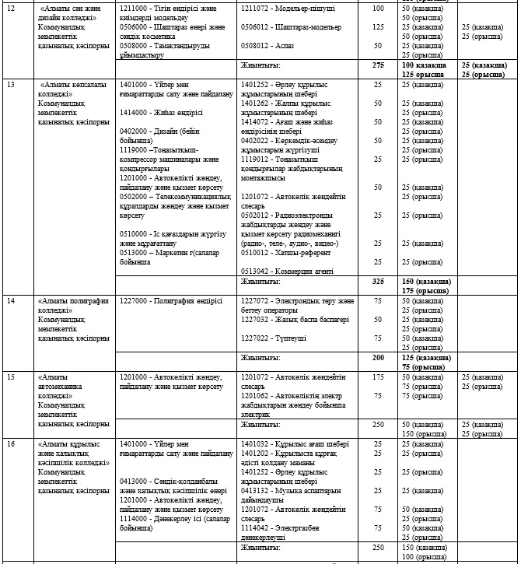

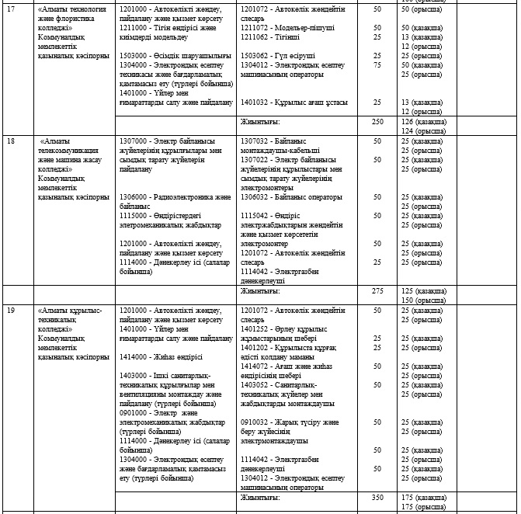

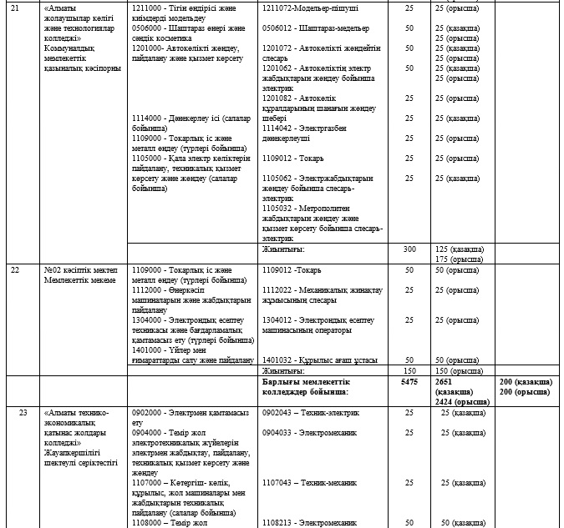

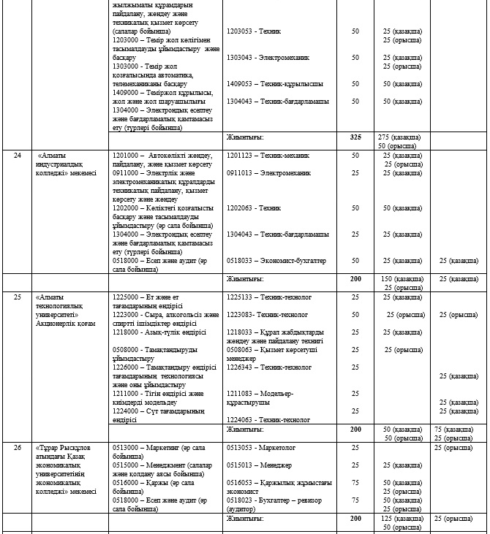

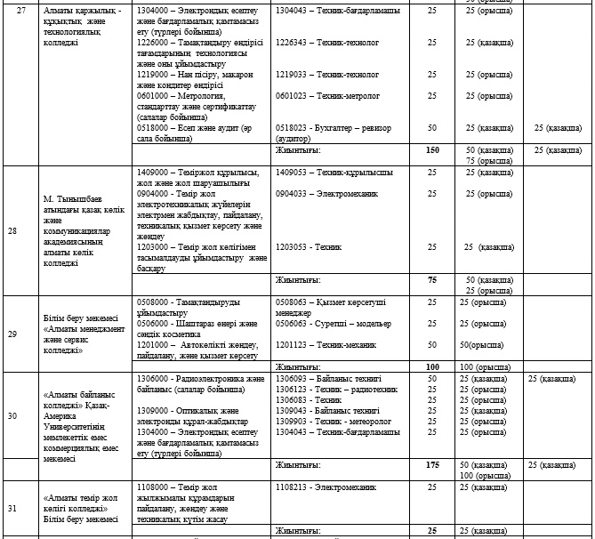

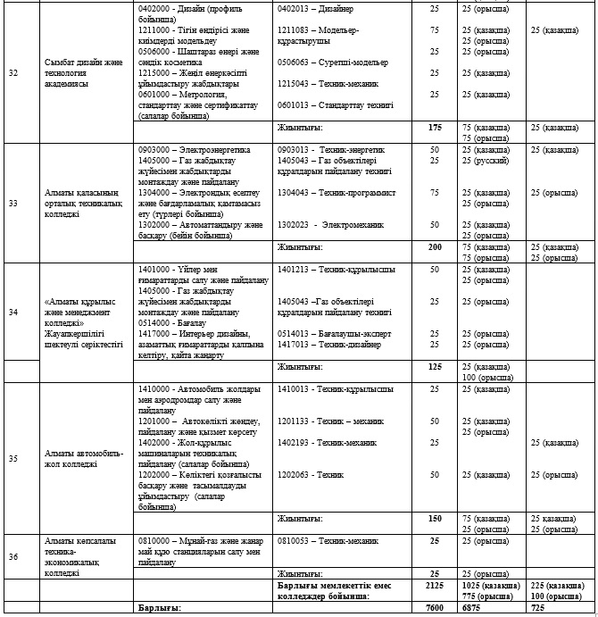

|  |  |
| --- | --- |
|  | Алматы қаласы әкімдігінің 2014 жылғы "1" шілдедегі № 3/511 қаулысына 2 қосымша |

**2014-2015 оқу жылына техникалық және кәсіптік білімді**  
**мамандарды даярлауға арналған мемлекеттік білім беру тапсырысы**  
**(республикалық бюджет)**

|  |  |  |  |  |  |
| --- | --- | --- | --- | --- | --- |
| № | Оқу орнының атауы | Мамандықтың коды мен атауы | Біліктілігі | Оқушы саны | 11 сынып негізінде  (оқу тілі) |
| 1 | "№ 1 Алматы мемлекеттік қазақ гуманитарлық педагогтік колледжі" Мемлекеттік коммуналдық қазыналық кәсіпорны | 0101000 – Мектепке дейінгі тәрбие және оқыту | 0101013 - Мектепке дейінгі балалар мекемесінің тәрбиешісі | 25 | 25 (қазақша) |
| 0105000 – Бастауыш білім беру | 0105013 - Бастауыш білім беру мұғалімі | 25 | 25 (қазақша) |
| 0111000 - Негізгі орта білім | 0111023 - Орыс тілінің мұғалімі | 25 | 25 (қазақша) |
| 0111083 - Шетел тілінің мұғалімі | 25 | 25 (қазақша) |
|  | Жиынтығы: | **100** | **100 (қазақша)** |
| 2 | "Алматы мемлекеттік энергетика және электрондық технологиялар колледжі" Мемлекеттік коммуналдық қазыналық кәсіпорны | 0901000 – Электр станциялары мен кішігірім станциялардың электр жабдықтары (түрлері бойынша) | 0901043 - Техник-электрик | 50 | 50 (қазақша) |
|  | Жиынтығы: | **50** | **50( қазақша)** |
| 3 | "Алматы мемлекеттік бизнес колледжі" Мемлекеттік коммуналдық қазыналық кәсіпорны | 0518000 – Есеп және аудит (әр сала бойынша) | 0518033 - Шаруашылық қызметті талдау және бухгалтерлік есеп бойынша экономист | 50 | 50( қазақша) |
|  | Жиынтығы: | **50** | **50 (қазақша)** |
| 4 | "Алматы мемлекеттік сервис және технология колледжі" Мемлекеттік коммуналдық қазыналық кәсіпорны | 1211000 – Тігін өндірісі және киімдерді модельдеу | 1211093 - Техник-технолог | 25 | 25 (қазақша) |
|  |  |  | Жиынтығы: | **25** | **25 (қазақша)** |
| 5 | "Алматы сән және дизайн колледжі" Коммуналдық мемлекеттік қазыналық кәсіпорны | 1211000 -Тігін өндірісі және киімдерді модельдеу | 1211062 - Тігінші | 50 | 25 (қазақша)  25 (орысша) |
|  | Жиынтығы: | **50** | **25( қазақша)**  **25 (орысша)** |
| 6 | "Алматы полиграфия колледжі" Коммуналдық мемлекеттік қазыналық кәсіпорны | 1227000 - Полиграфия өндірісі | 1227072 - Электрондық теру және беттеу операторы | 50 | 25 (қазақша)  25 (орысша) |
| 1227032 - Жазық баспа баспагері | 25 | 25 (қазақша) |
| 1227022 - Түптеуші | 25 | 25 (қазақша) |
|  | Жиынтығы: | **100** | **75 (қазақша)**  **25 (орысша)** |
| 7 | "Алматы құрылыс және халықтық кәсіпшілік колледжі" Коммуналдық мемлекеттік қазыналық кәсіпорны | 1201000 - Автокөлікті жөндеу, пайдалану және қызмет көрсету | 1201072 - Автокөлік жөндейтін слесарь | 25 | 25 (орысша) |
| 1114000 - Дәнекерлеу ісі (салалар бойынша) | 1114042 - Электргазбен дәнекерлеуші | 25 | 25 (орысша) |
|  | Жиынтығы: | **50** | **50 (орысша)** |
| 8 | "Алматы технология және флористика колледжі" Коммуналдық мемлекеттік қазыналық кәсіпорны | 1211000 - Тігін өндірісі және киімдерді модельдеу | 1211072 - Модельер-пішуші | 25 | 25 (қазақша) |
| 1304000 - Электрондық есептеу техникасы және бағдарламалық қамтамасыз ету (түрлері бойынша) | 1304012 - Электрондық есептеу машинасының операторы | 25 | 25 (қазақша) |
|  | Жиынтығы: | **50** | **50 (қазақша)** |
| 9 | "Алматы телекоммуникация және машина жасау колледжі" Коммуналдық мемлекеттік қазыналық кәсіпорны | 1307000 -Электр байланысы жүйелерінің құрылғылары мен сымдық тарату жүйелерін пайдалану | 1307032 - Байланыс монтаждаушы-  кабельші | 25 | 25 (қазақша) |
| 1306000 - Радиоэлектроника және байланыс | 1306032 - Байланыс операторы | 25 | 25 (қазақша) |
| 1114000 - Дәнекерлеу ісі | 1114042 - Электргазбен дәнекерлеуші | 25 | 25 (орысша) |
|  | Жиынтығы: | **75** | **50 (қазақша)**  **25 (орысша)** |
| 10 | "Алматы электромеханика колледжі" Коммуналдық мемлекеттік қазыналық кәсіпорны | 1201000 - Автокөлікті жөндеу, пайдалану және қызмет көрсету | 1201072 - Автокөлік жөндейтін слесарь | 25 | 25 (орысша) |
| 1304000 - Электрондық есептеу техникасы және бағдарламалық қамтамасыз ету (түрлері бойынша) | 1304012 - Электрондық есептеу машинасының операторы | 25 | 25 (қазақша) |
|  | Жиынтығы: | **50** | **25 (қазақша)**  **25 (орысша)** |
|  | Барлығы мемлекеттік колледждер бойынша: | 600 | 450 (қазақша)  150 (орысша) |
| 11 | "Алматы технико-экономикалық қатынас жолдары колледжі" Жауапкершілігі шектеулі серіктестігі | 1108000 – Темір жол жылжымалы құрамдарын пайдалану, жөндеу және техникалық қызмет көрсету (салалар бойынша) | 1108213 - Электромеханик | 25 | 25 (қазақша) |
| 1203000 – Темір жол көлігімен тасымалдауды ұйымдастыру және басқару | 1203053 - Техник | 25 | 25 (қазақша) |
| 1303000 - Темір жол көлігіндегі қозғалысты автоматика, телемеханиканы және басқару | 1303043 - Электромеханик | 25 | 25 (қазақша) |
| 1409000 – Теміржол құрылысы, жол және жол шаруашылығы | 1409053 – Техник-  құрылысшы | 25 | 25 (қазақша) |
| 1304000 – Электрондық есептеу және бағдарламалық қамтамасыз ету (түрлері бойынша) | 1304043 – Техник-  бағдарламашы | 25 | 25 (қазақша) |
|  | Жиынтығы: | **125** | **125 (қазақша)** |
| 12 | "Алматы индустриалдық колледжі" мекемесі | 1201000 – Автокөлікті жөндеу, пайдалану және қызмет көрсету | 1201123 – Техник-механик | 25 | 25 (қазақша) |
| 0911000 – Электрлік және электромеханикалық құралдарды техникалық пайдалану, қызмет көрсету және жөндеу | 0911013 – Электромеханик | 25 | 25 (қазақша) |
| 1202000 – Көліктегі қозғалысты басқару және тасымалдауды ұйымдастыру (әр сала бойынша) | 1202063 - Техник | 25 | 25 (қазақша) |
| 1304000 – Электрондық есептеу және бағдарламалық қамтамасыз ету (түрлері бойынша) | 1304043 – Техник-бағдарламашы | 25 | 25 (қазақша) |
|  | Жиынтығы: | **100** | **100 (қазақша)** |
| 13 | "Алматы технологиялық университеті" Акционерлік қоғам | 1218000 - Азық-түлік өндірісі | 1218033 – Құрал жабдықтарды жөндеу және пайдалану технигі | 50 | 25 (қазақша)  25 (орысша) |
| 1219000 – Нан пісіру, макарон және кондитер өндірісі | 1219033 – Техник-технолог | 50 | 25 (қазақша)  25 (орысша) |
|  | Жиынтығы: | 100 | 50 (қазақша)  50 (орысша) |
| 14 | Алматы қаржылық - құқықтық және технологиялық колледжі | 1304000 – Электрондық есептеу және бағдарламалық қамтамасыз ету (түрлері бойынша) | 1304043 – Техник-бағдарламашы | 25 | 25 (қазақша) |
| 1226000 – Тамақтандыру өндірісі тағамдарының технологиясы және оны ұйымдастыру | 1226343 – Техник-технолог | 25 | 25 (қазақша) |
| 1219000 – Нан пісіру, макарон және кондитер өндірісі | 1219033 – Техник-технолог | 25 | 25 (қазақша) |
|  | Жиынтығы: | 75 | 75 (қазақша) |
|  |  | **Барлығы:** |  | **1000** | **800 (қазақша)**  **200 (орысша)** |

© 2012. Қазақстан Республикасы Әділет министрлігінің «Қазақстан Республикасының Заңнама және құқықтық ақпарат институты» ШЖҚ РМК